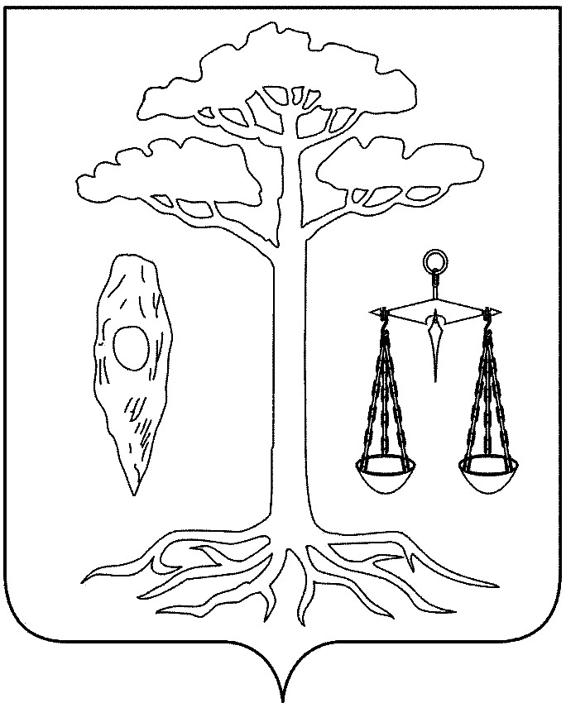

АДМИНИСТРАЦИЯ

ТЕЙКОВСКОГО МУНИЦИПАЛЬНОГО РАЙОНА
ИВАНОВСКОЙ ОБЛАСТИ

П О С Т А Н О В Л Е Н И Е

от 17.08.2012 № 458
г. Тейково
О внесении изменений в постановление администрации Тейковского муниципального района от 01.06.2011г. № 215 «О порядке
размещения сведений о муниципальных услугах (функциях)
Тейковского муниципального района в региональном
реестре государственных и муниципальных
услуг (функций) Ивановской области»

В связи с признанием утратившим силу постановления Правительства Российской Федерации от 15.06.2009г. № 478 «О единой системе информационно-справочной поддержки граждан и организаций по вопросам взаимодействия с органами исполнительной власти и органами местного самоуправления с использованием информационно-телекоммуникационной сети Интернет», администрация Тейковского муниципального района

постановляет:

Внести в постановление администрации Тейковского муниципального района от 01.06.2011г. № 215 «О порядке размещения сведений о муниципальных услугах (функциях) Тейковского муниципального района в региональном реестре государственных и муниципальных услуг (функций) Ивановской области» следующие изменения:
- в преамбуле постановления слова «… постановлением Правительства Российской Федерации от 15.06.2009г. № 478 «О Единой системе информационно-справочной поддержки граждан и организаций по вопросам взаимодействия с органами исполнительной власти и органами местного самоуправления с использованием информационно-телекоммуникационной сети Интернет»…» исключить.

Глава администрации
Тейковского муниципального района Е.К. Засорина

